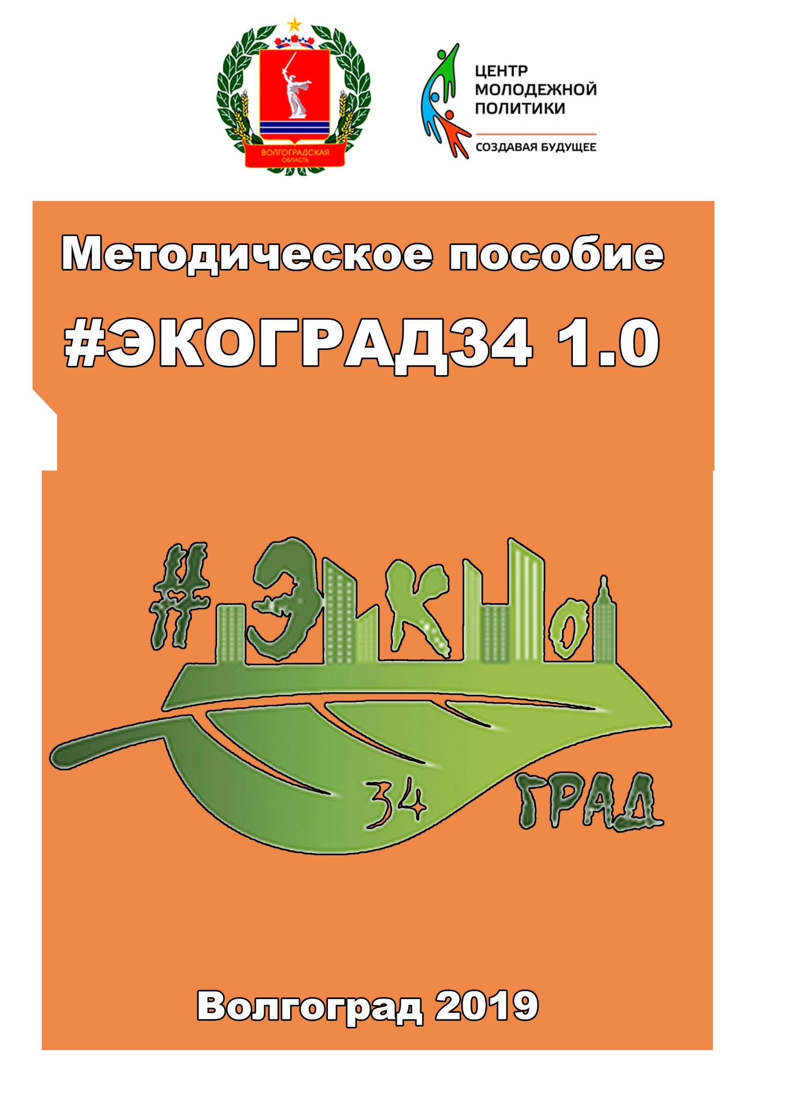

ИНФОРМАЦИОННАЯ СПРАВКА
В 2017 году для качественной организации деятельности в области экологии и сохранения окружающей природной среды на основании Указа Президента Российской Федерации от 3 сентября 2016 г. № 453 «О проведении в Российской Федерации Года экологии», Основ государственной молодежной политики Российской Федерации на период до 2025 года, утвержденных распоряжением Правительства Российской Федерации от 29 ноября 2014 г. № 2403-р. в Волгоградской области был сформирован региональный волонтерский экологический штаб, координацию деятельности которого на территории региона осуществляет Государственное бюджетное учреждение Волгоградской области «Центр молодежной политики» при поддержке Комитета образования, науки и молодежной политики и Комитета природных ресурсов, лесного хозяйства и экологии Волгоградской области.
Целью создания Регионального волонтёрского экологического штаба стала: популяризация природоохранной деятельности в молодежной среде, реализация инициатив молодежи региона в рамках подготовки и проведения основных мероприятий Года экологии в Российской Федерации и повышение активности детских и молодежных организаций и учреждений, работающих в сфере экологии и реализующих экологическое направление.
В 2017 году численность активных волонтёров Регионального волонтёрского экологического штаба насчитывало 800 человек (19 организаций/объединений), по итогу 2018 года (Года добровольца (волонтера), количество активистов возросло и насчитывает более 1 200 человек (29 организаций /объединений) и начало 2019 года количество волонтёров более 2 000 человек (40 организаций /объединений). В число активистов входят экологические объединения, сформированные при учреждениях по работе с детьми и молодежью муниципальных образований, образовательных организаций, общественных организаций и инициативных волонтеров Волгоградской области.
В рамках «Года добровольца (волонтёра)» активисты региона приняли участие во Всероссийских Днях Единых действий (проведение ЭКО уроков, мастер-классов по экологической тематике, ЭКО викторин, ЭКО диктантов): Всероссийская акция «День леса»; Всемирный день водных ресурсов; Международный день птиц; Всероссийская акция «День Земли»; Всероссийская акция «Красная книга»; Всероссийская акция «Чистый двор» и др..
Новой методикой 2018 года в области экологического просвещения стали мастер-классы по пластилиновой анимации, в ходе которых участники приобщались к идеи сохранения окружающей природной среды через создания пластилиновых мультфильмов на экологические тематики. Так же был разработан РЭД (Региональный экологический день) – мероприятие для проведения в пришкольных и загородных детских профильных и оздоровительных лагерях.
Волонтёры Регионального волонтёрского экологического штаба постоянно принимают участие в системных мероприятиях, проводимых на территории региона, таких как областное экологическое мероприятие «День Волги», общественно-экологическая акция "Всероссийский день посадки леса", Всероссийская акция "Живи, лес!" и др.
В 2018 году во Всероссийской акции «Вода России» в Волгоградской области приняло участие более 7500 волонтёров, которыми были проведены более 80 мероприятий по очистке водных объектов региона. По сравнению с 2017 годом в 2018 году было убрано 52 водных объекта и отрадно, что количество собранного мусора сократилось, данный факт свидетельствует о положительной динамики в достижении задач по экологическому воспитанию и просвещению.
В 2019 году по итогу проделанной работы было принято решение о создании Методического пособия #ЭКОГРАД34 1.0 для того, чтобы повысить экологическую образованность среди подростков и молодежи региона.

Уважаемые коллеги!
Методическое пособие #ЭКОГРАД34 1.0, далее «методическое пособие» подготовлено региональным волонтёрским экологическим штабом Государственного бюджетного учреждения Волгоградской области «Центр молодежной политики» для использования общеобразовательными организациями, организациями высшего и средне-специального образования, волонтёрскими организациями для повышения экологической грамотности и эко-просвещения подростков и молодежи Волгоградской области.
Методическое пособие объединило в себе материалы «Всероссийского экологического диктанта», разработанного Министерством природных ресурсов и экологии Российской Федерации и методики проведения экологических квестов и викторин.
Методическое пособие состоит из:
1) Экологического квеста ЭКО-старт;
2) Экологической настольной игры #ЭКОГРАД34;
3) Плана проведения Регионального экологического дня (РЭД) для детских профильных лагерей и смен;
4) Экологического диктанта
Все материалы методического пособия адаптированы для тиражирования и проведения в общеобразовательных организациях, организациях высшего и средне-специального образования, волонтёрских организациях.

1. ЭКОЛОГИЧЕСКИЙ КВЕСТ ЭКО-СТАРТ
Примечание:
Экологический квест может быть рассчитан как на групповую работу 15-20 человек, так и на индивидуальную. Далее приведён механизм проведения Экологического квеста (Групповой и Индивидуальный)
Групповой механизм проведения квеста:
Правила:
Квест состоит из 5ти этапов, каждый из которых проводится в течение 10 минут (3 минуты - объяснение этапа, 5 минут – испытание, 2 минуты – переход на другой этап). Во время проведения этапов, обязательно объясняем участникам, что скорость прохождения этапов не важна, важно качество.
Перед началом квеста стоит собрать участников и рассказать о важности экологической деятельности и о необходимости деречь родную природу. По окончании квеста обязательно проведите рефлексию с участниками (что нового узнали, что усвоили, чего делать больше не будут).
Содержание квеста:
1 этап – ЭКО-викторина (имеется в методическом пособии)
2 этап – Мусорные острова (имеется в методическом пособии)
3 этап – Собери заповедник (имеется в методическом пособии)
4 этап – Электрическая цепь (требуется сделать)
5 этап – Зелёная платформа (требуется сделать)
В начале квеста участники получают Путевой лист:
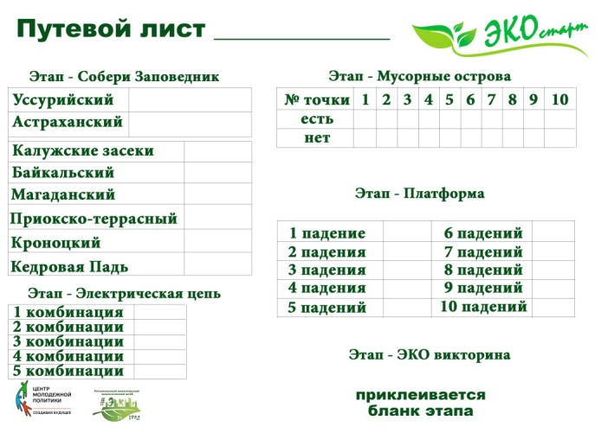

1 этап – ЭКО-викторина
Участники получают бланк на этапе у организатора. В бланке 5 вопросов для ответов и зелёный квадрат для проставления баллов:
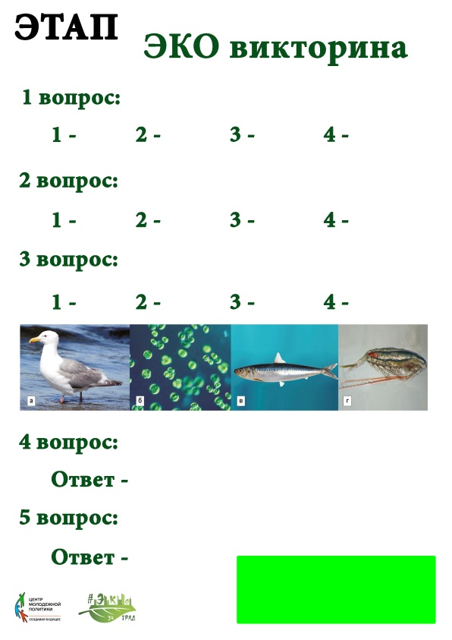

У организаторов этапа имеются бланки с вопросами:
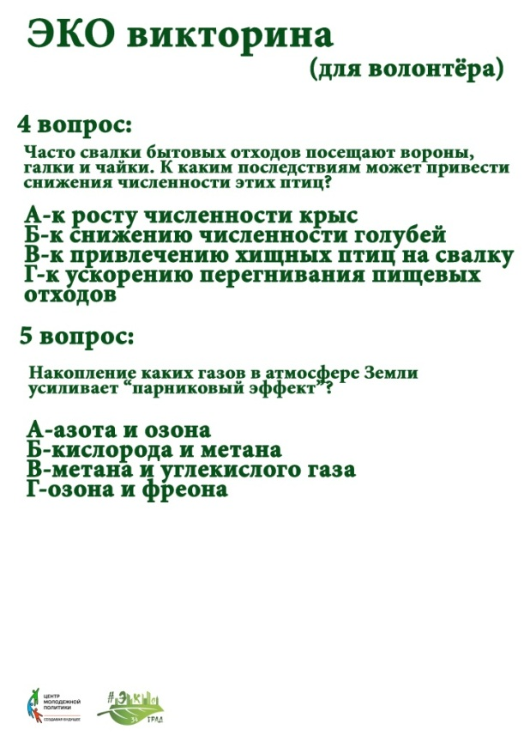
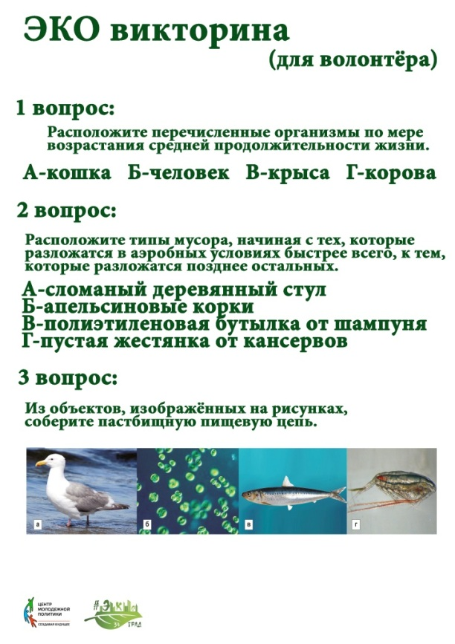

MAX: 20 баллов при правильном ответе на все вопросы:
1 вопрос можно получить (4 балла)
за правильный ответ (1+1+1+1)
2 вопрос можно получить (4 балла)
за правильный ответ (1+1+1+1)
3 вопрос можно получить (4 балла)
за правильный ответ (1+1+1+1)
4 вопрос можно получить (4 балла) за правильный ответ (4)
5 вопрос можно получить (4 балла) за правильный ответ (4)
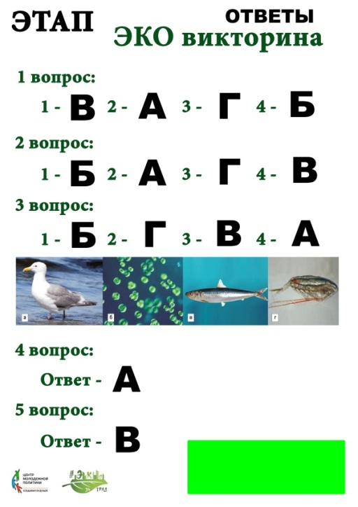

2 этап – Мусорные острова
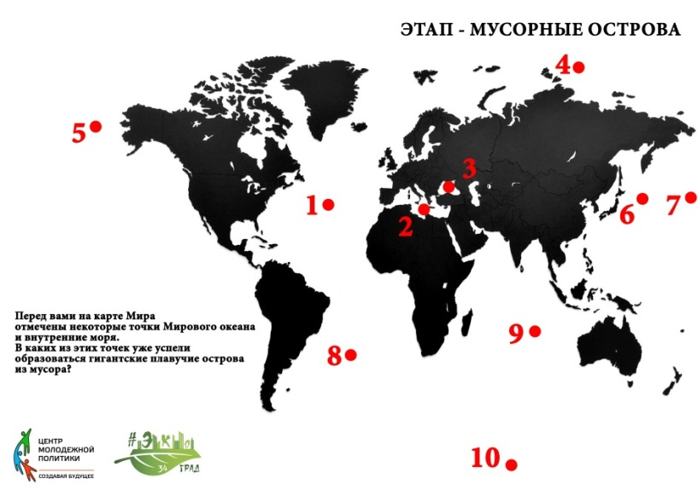
Организаторы разворачивают карту мирового океана с точками. Участникам необходимо определить в каких из этих точек уже успели образоваться гигантские плавучие острова из мусора. Ответы участники занося в Путевой лист:

MAX: 20 баллов при правильном определении:
1 точка (2 балла) за правильный ответ
2 точка (2 балла) за правильный ответ
3 точка (2 балла) за правильный ответ
4 точка (2 балла) за правильный ответ
5 точка (2 балла) за правильный ответ
6 точка (2 балла) за правильный ответ
7 точка (2 балла) за правильный ответ
8 точка (2 балла) за правильный ответ
9 точка (2 балла) за правильный ответ
10 точка (2 балла) за правильный ответ
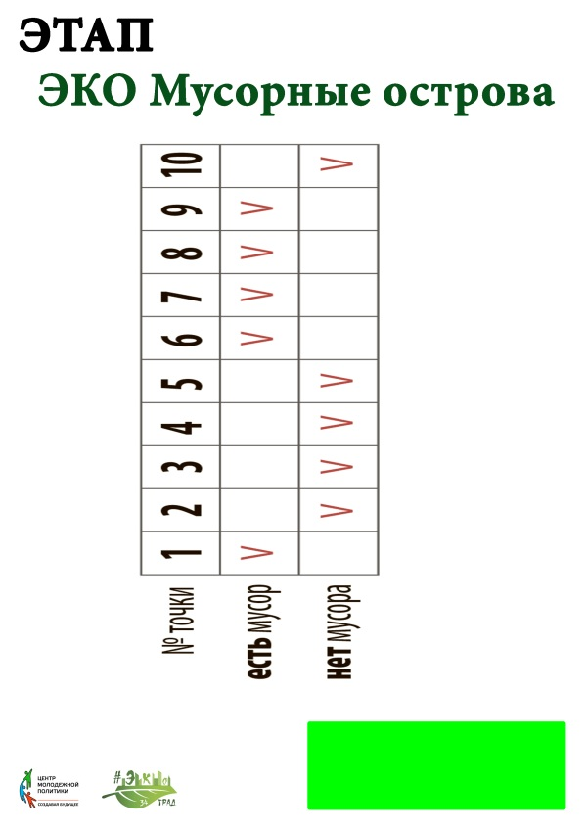

3 этап – Собери заповедник
Этап состоит из 2х разделов. Ответы участники занося в Путевой лист:
1 раздел (Собери эмблему заповедника) – перед участниками разворачивается карта с двумя эмблемами заповедников. Необходимо определить, кто изображен на эмблемах этих заповедников.
У участников на выбор карточки: Роза майская, Кудрявый пеликан, Листья каштана, Бурый медведь, Большая панда, Большая выпь, Мак восточный, Гималайский медведь, Уссурийский тигр, Лотос каспийский, Листья женьшеня, Листья черемши, Пион уклоняющийся, Листья розы, Большая белая цапля, Белый аист.
2 раздел (Заповедники) – перед участниками разворачивается карта Российской Федерации с квадратами заповедников и ботанических садов. Необходимо распределить животных и растений по заповедникам.
У участников на выбор карточки: Триллиум камчатский, Женьшень обыкновенный, Белоплечий орлан, Венерин башмачок, Баргузинский соболь, Зубр.
1 раздел 2 раздел
(Собери эмблему заповедника) (Заповедники)
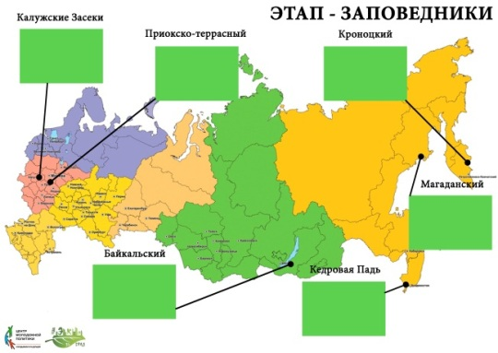
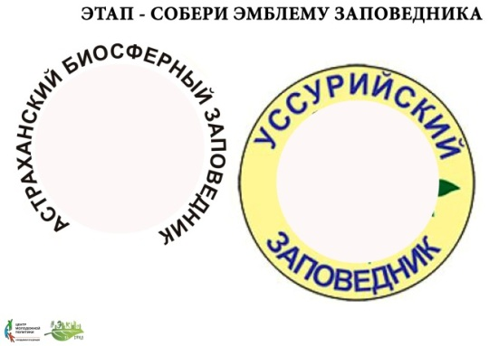

MAX: 20 баллов при правильном определении:
1 раздел (8 баллов) за правильное определение (2+2+2+2)
2 раздел (12 баллов) за правильное определение (2+2+2+2+2+2)
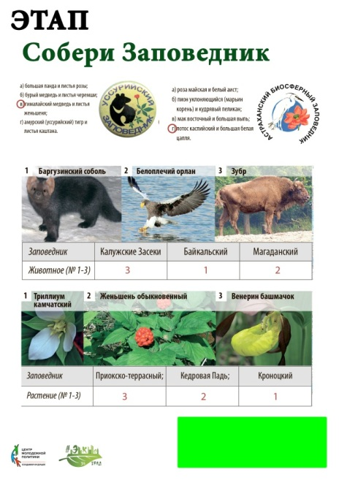

4 этап – Электрическая цепь

Участникам необходимо соединить свободные провода в одну электрическую цепь, что бы не было свободного расходования электроэнергии. Этап можно сконструировать на ваше усмотрение, либо сделать просто на бумаге. Итог считается по количеству собранных комбинаций.

MAX: 20 баллов при соединении 5ти комбинаций:
Каждая комбинация оценивается в 4 балла
1 комбинация – 4 балла
2 комбинации – 8 баллов
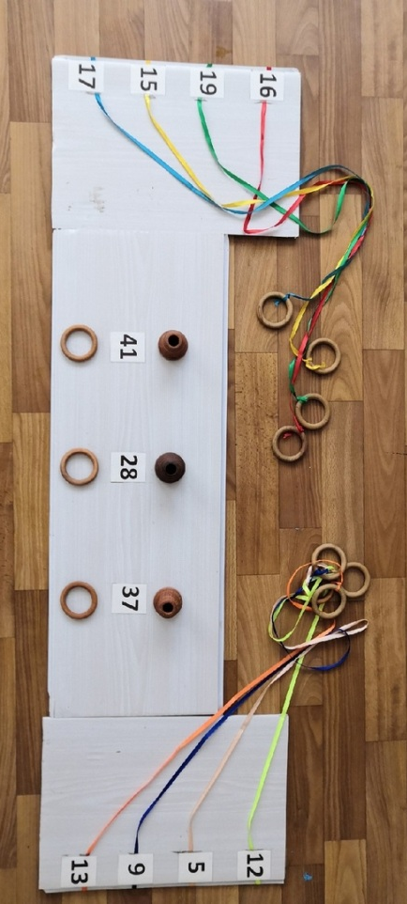
3 комбинации – 12 баллов
4 комбинации – 16 баллов
5 комбинаций – 20 баллов

Пример:

Разработан специалистами ПМК «ЛУЧ» МУ «Молодежно-подростковый центр Тракторозаводского района Волгограда»

5 этап – Зелёная платформа

Участникам необходимо пронести платформу с мячиком на ней, что бы мячик не упал. Этап необходимо сконструировать на ваше усмотрение, либо сделать просто из картона, либо из прямоугольной платформы (этап взят из «Верёвочного курса»). Итог считается по количеству падений мяча. В течении испытания необходимо будет пройти 10 путей по 3 метра.

MAX: 20 баллов при 0 падении мяча за 10 путей:
Каждое падение мяча - 2 балла
1 падение за 10 путей – 18 баллов
2 падения за 10 путей – 16 баллов
3 падения за 10 путей – 14 баллов
4 падения за 10 путей – 12 баллов
5 падений за 10 путей – 10 баллов
6 падений за 10 путей – 8 баллов
7 падений за 10 путей – 6 баллов
8 падений за 10 путей – 4 балла
9 падений за 10 путей – 2 балла
10 падений за 10 путей – 0 баллов

Пример:

Все материалы доступны для использования. Бланки и карточки с материалами можно получить, написав на электронный адрес ecograd34@yandex.ru

Индивидуальный механизм проведения квеста:
Правила:
Квест состоит из 3х этапов, каждый из которых проходит в свободной форме по столам. Участники идут к свободному организатору и выполняют задания. Во время проведения этапов, обязательно объясняем участникам, что скорость прохождения этапов не важна, важно качество.
Содержание квеста:
1 этап – ЭКО-викторина (имеется в методическом пособии)
2 этап – Мусорные острова (имеется в методическом пособии)
3 этап – Собери заповедник (имеется в методическом пособии)

В начале квеста участники получают Бланки для ответов:

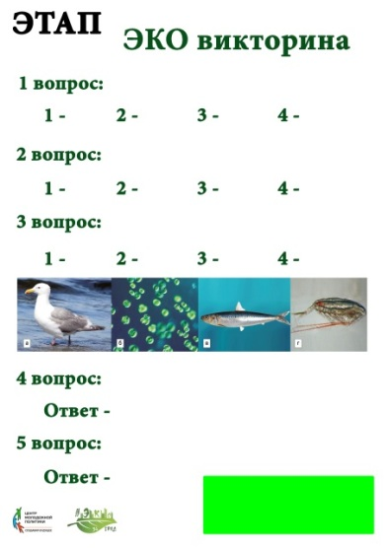
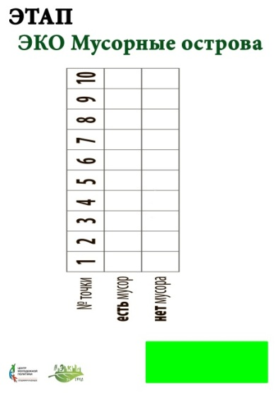
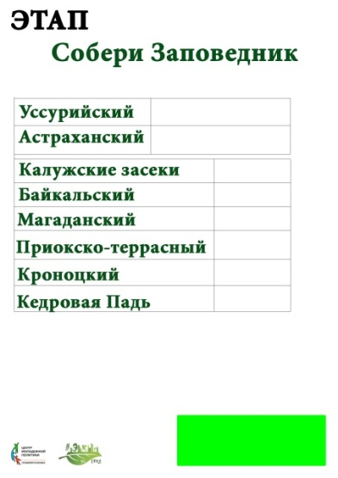

Баллы и ответы проставляются по принципу группового механизма.

ОТВЕТЫ:
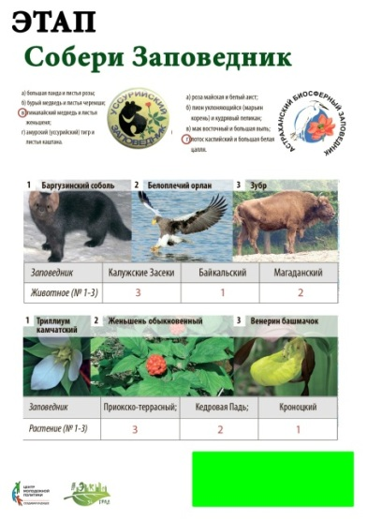
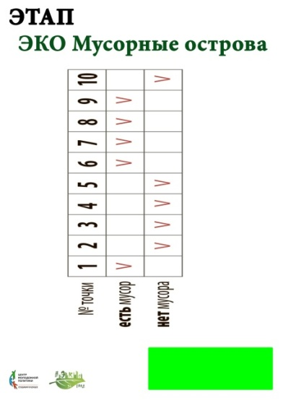
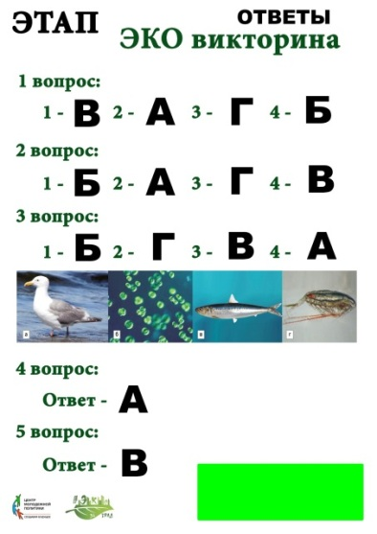

2. ЭКОЛОГИЧЕСКАЯ НАСТОЛЬНАЯ ИГРА #ЭКОГРАД34
Примечание:
Экологическая настольная игра может быть рассчитана и использоваться на разные группы. Экологическая настольная игра #ЭКОГРАД34 является аналогом знаменитой настольной игры «Активити». Далее приведён механизм проведения Экологической настольной игры #ЭКОГРАД34

Правила:

Экологическая настольная игра #ЭКОГРАД34 - настольная игра, которая подходит для любого количества участников. Она развивает навыки коммуникации, обмена идеями по экологической тематике. Для того, чтобы играть и выигрывать, необходимо говорить, рисовать, размахивать руками. Главное, чтобы члены команды не более, чем за минуту, поняли загаданное слово.
В игре используют мимику, графические описания и вербальные техники. По мере пройденных раундов она становится всё сложнее. Поэтому нередко победитель определяется исключительно в последний момент. Играть в неё можно часами. Количество участников не ограничено. Рекомендуемый возраст, составляет от 14 лет. Успех команды зависит от фантазии показывающего. Угадать слово при помощи разных видов общения только кажется легким, для этого придется постараться.
Если вкратце, начинается настольная игра с раскладки игрового поля, заданий на картах и фишек. Каждой команде понадобятся песочные часы. Желательно распределиться так, чтобы противников было поровну. Можно начинать. Процесс очень похож на знакомого нам всем с детства «Крокодила». Но целью этой игры является пересечение финишной черты раньше соперников. Интерес добавляет то, что на каждой клетке написано обозначение способа объяснения заданного слова. Каждый по очереди пытается разгадать слово либо сочетание, пока сыплется песок в часах. Каждая карта с заданиями, за их разгадку команда получает 1 балл и может приступить к следующей карточке.
- читается вопрос, участник отвечает на него;
- объяснять словами (без однокоренных);

- рисовать слово.
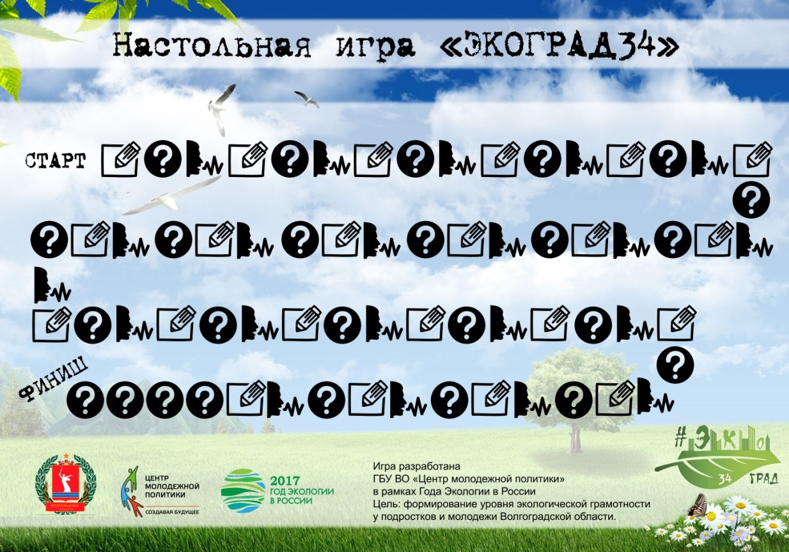

Пример карточек:
Наука, изучающая живой мир Земли и рассматривающая закономерности строения и функционирования живого?  БИОЛОГИЯ | Самая крупная экосистема Земли, геологическая оболочка, населенная живыми организмами?  БИОСФЕРА | Высокие растения, имеющие один твердый, покрытый корой ствол, ветки растут на значительном расстоянии от земли?  ДЕРЕВЬЯ

3. ПЛАН ПРОВЕДЕНИЯ РЕГИОНАЛЬНОГО ЭКОЛОГИЧЕСКОГО ДНЯ (РЭД) ДЛЯ ДЕТСКИХ ПРОФИЛЬНЫХ ЛАГЕРЕЙ
Примечание:
РЭД рассчитан на комплексное проведение мероприятий в течение дня в оздоровительных, профильных и пришкольных детских лагерях.
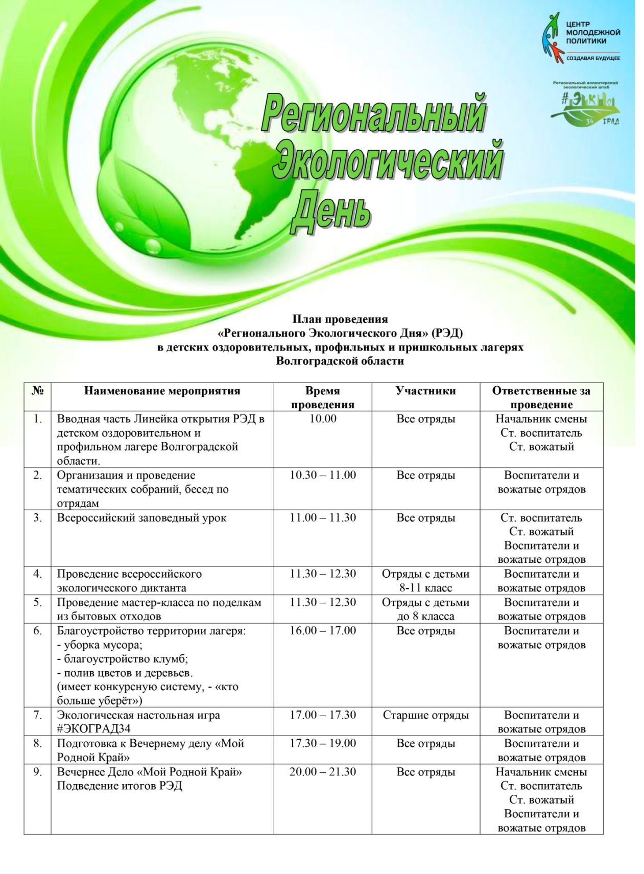

4. ЭКОЛОГИЧЕСКИЙ ДИКТАНТ
Экологический диктант проводится согласно бланкам и оценивается в зависимости от количества правильных ответов.
Бланки вопросов:
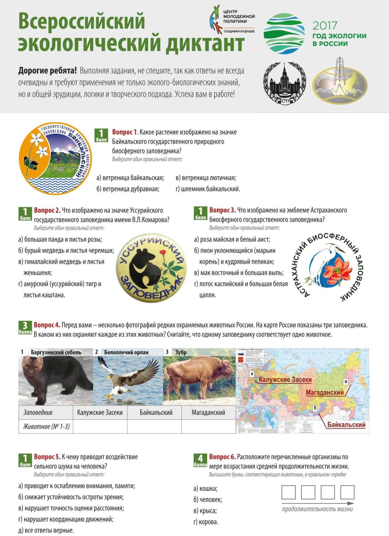

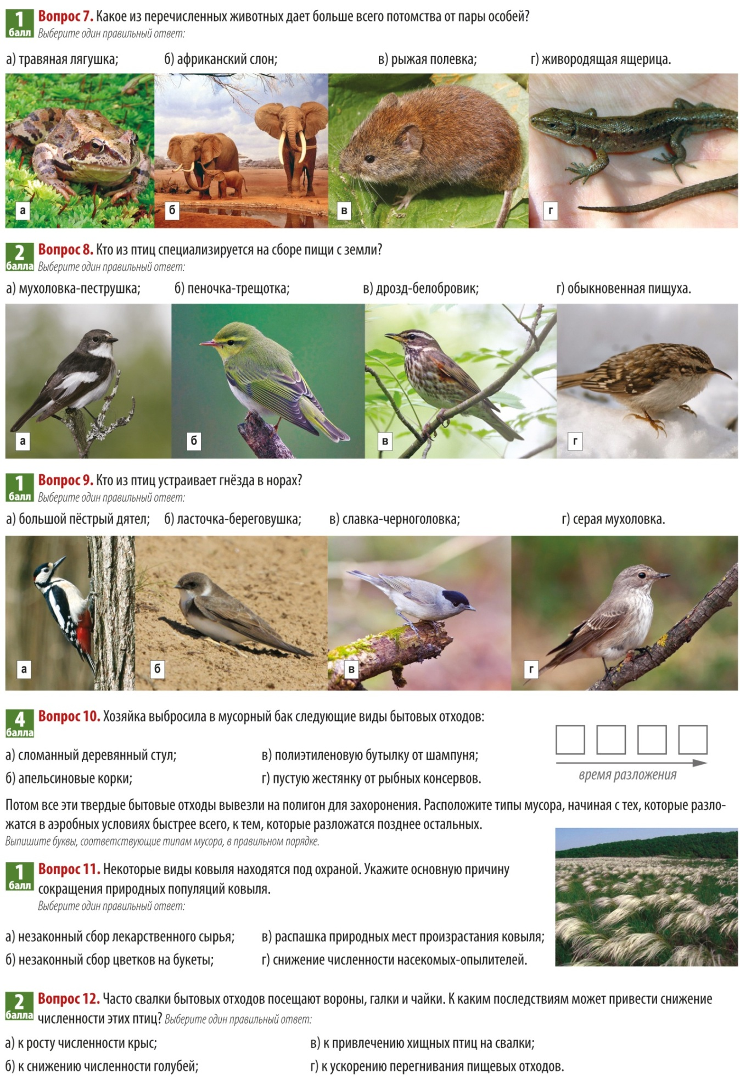

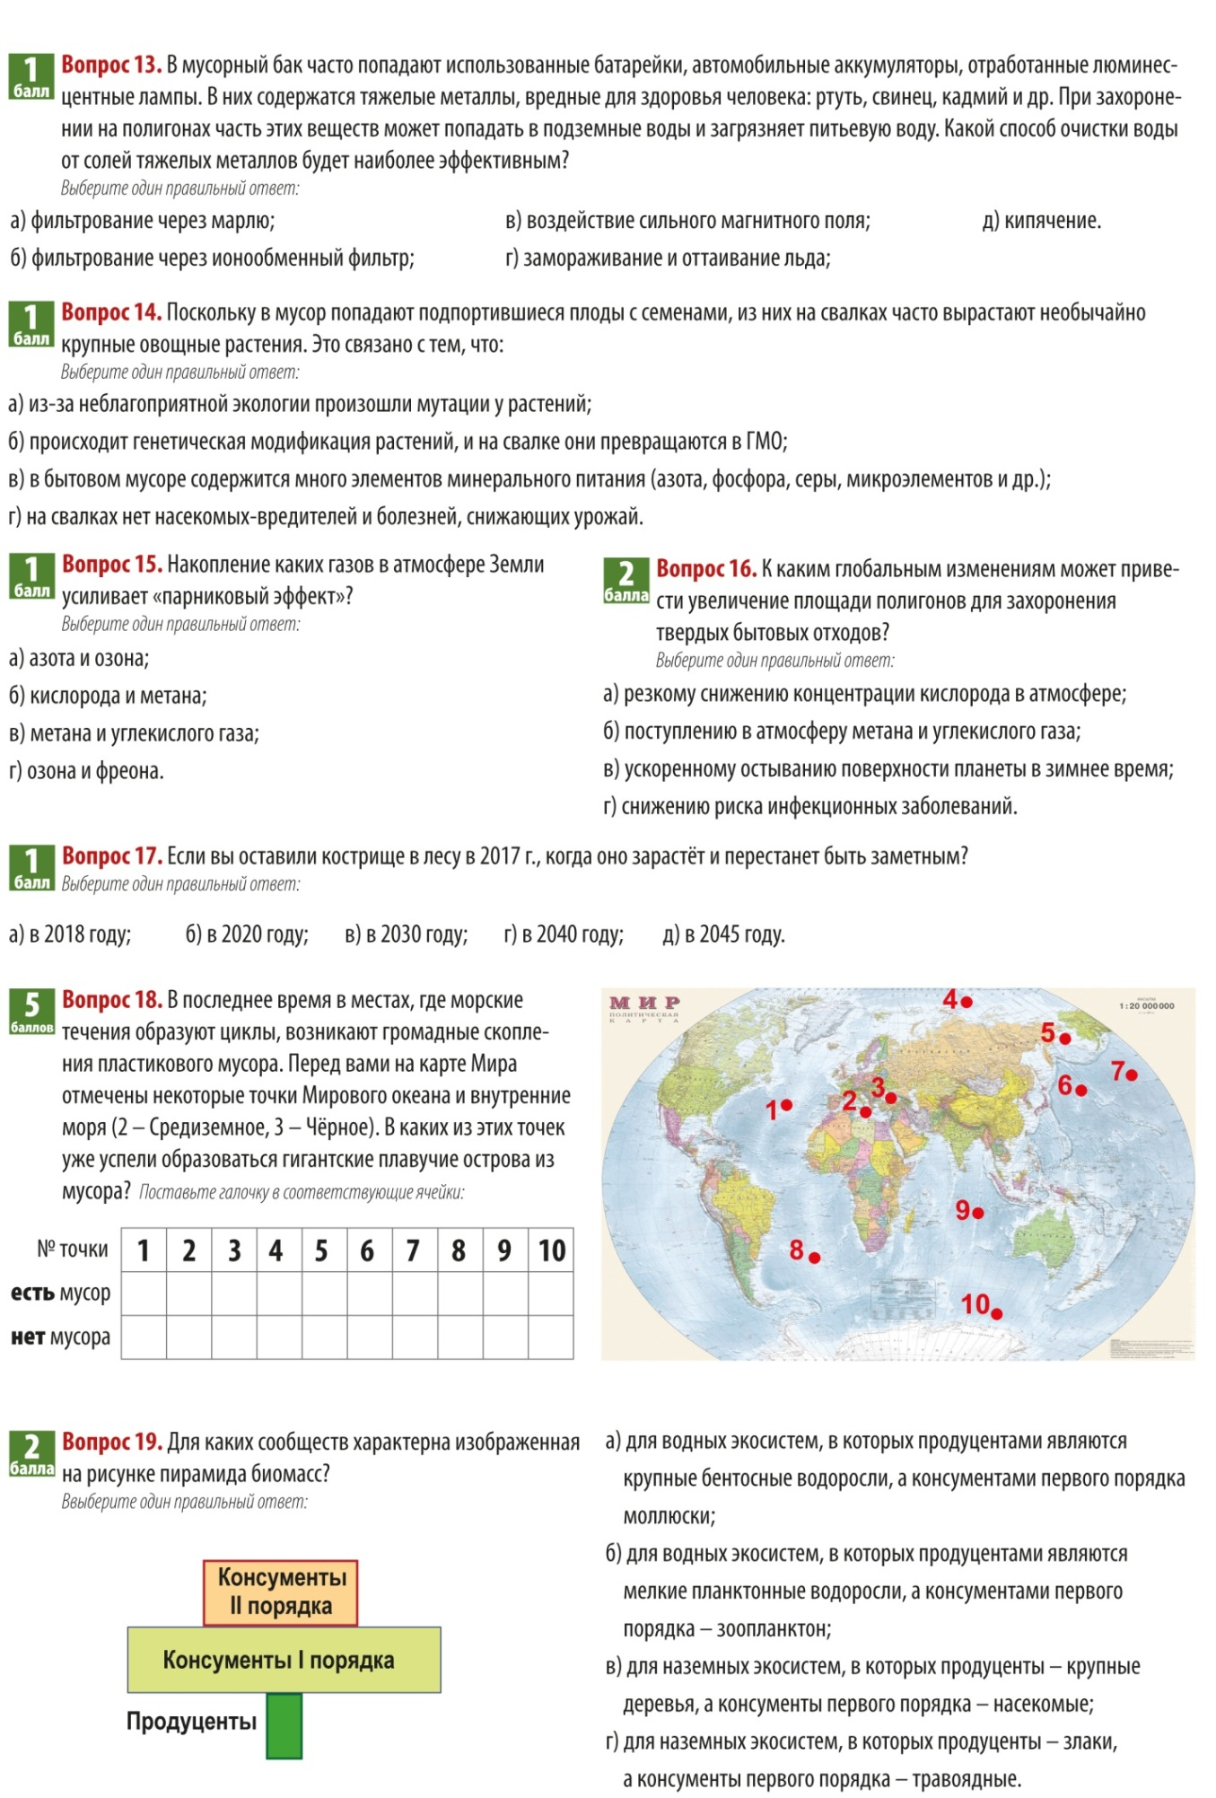

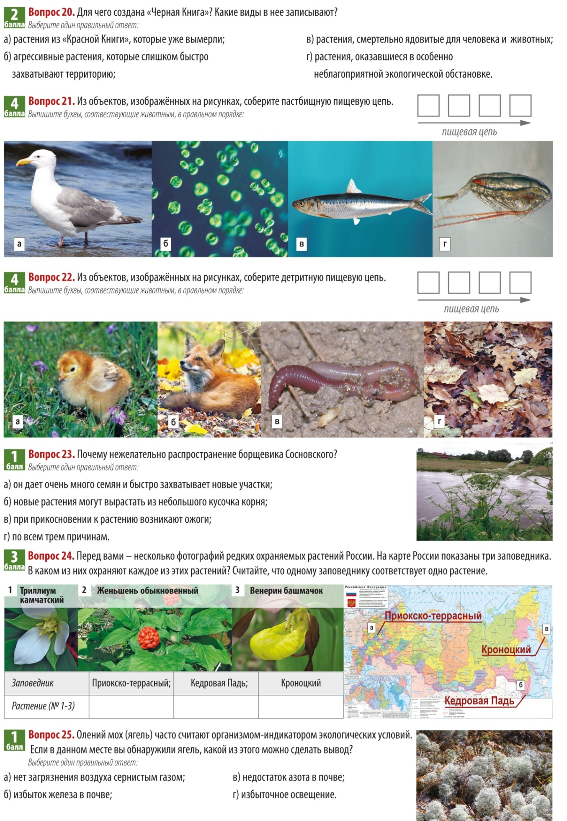

Бланки ответов:
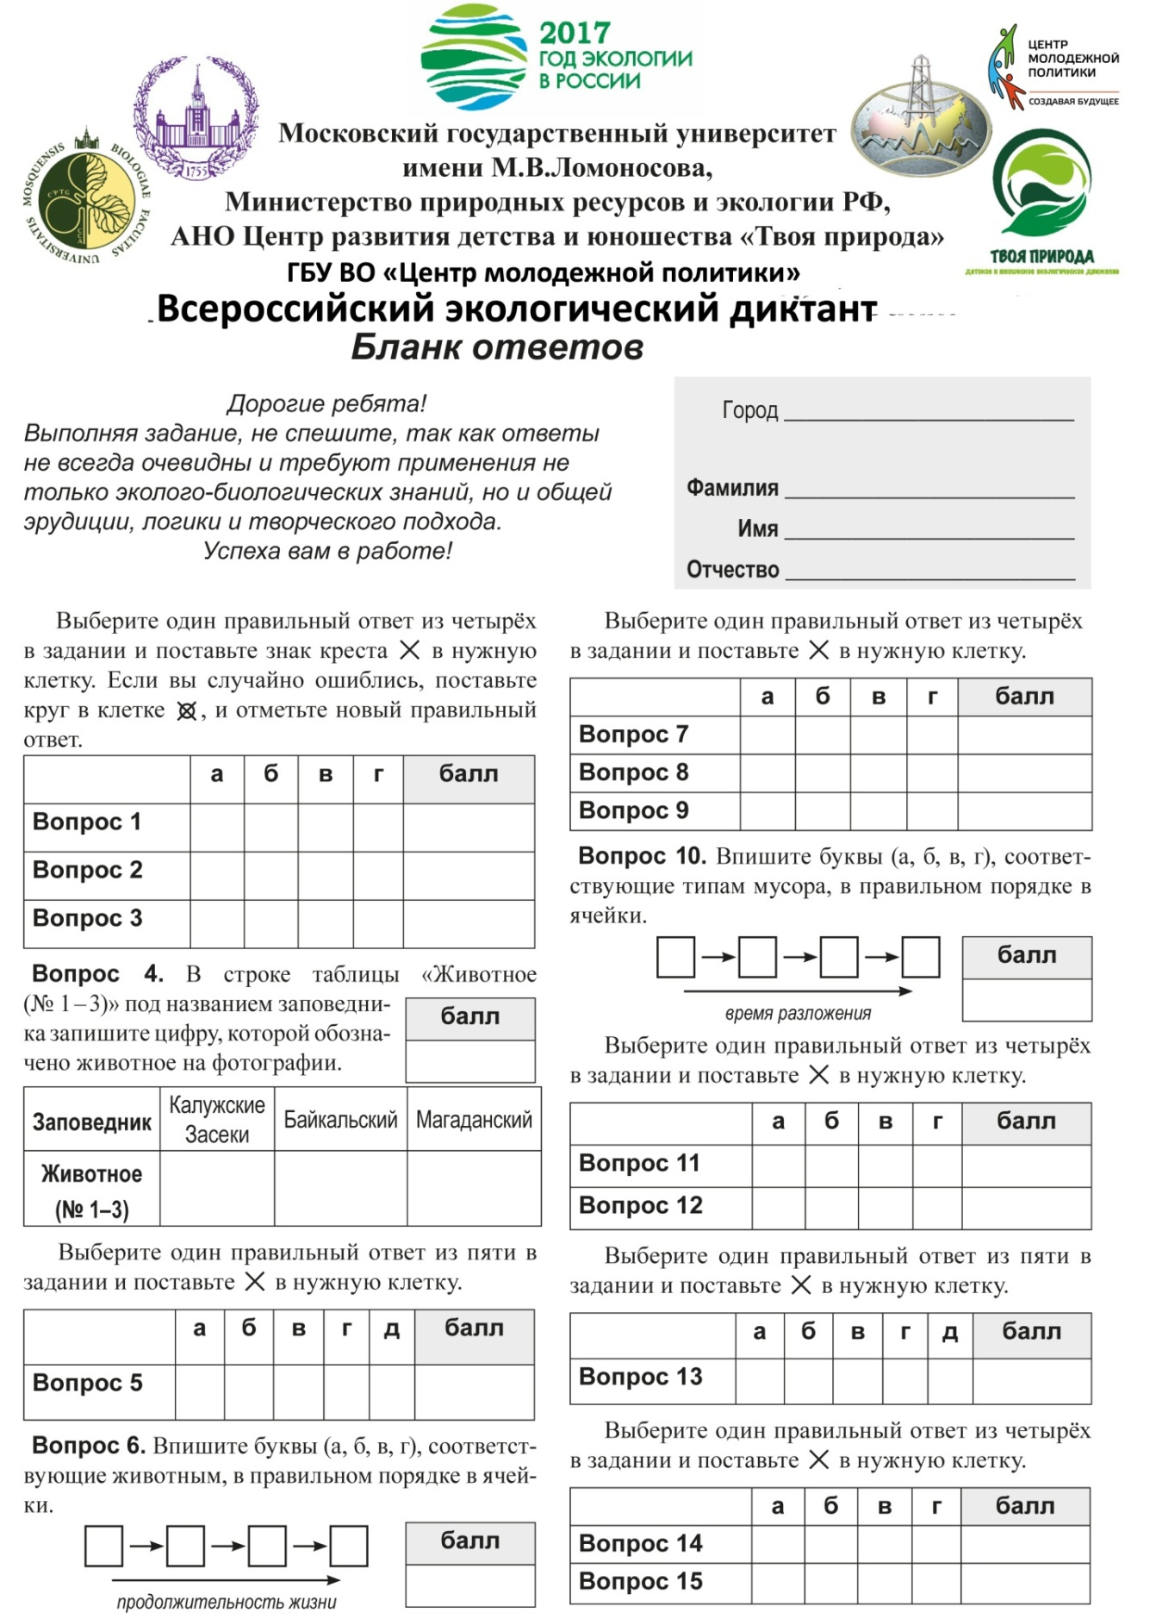

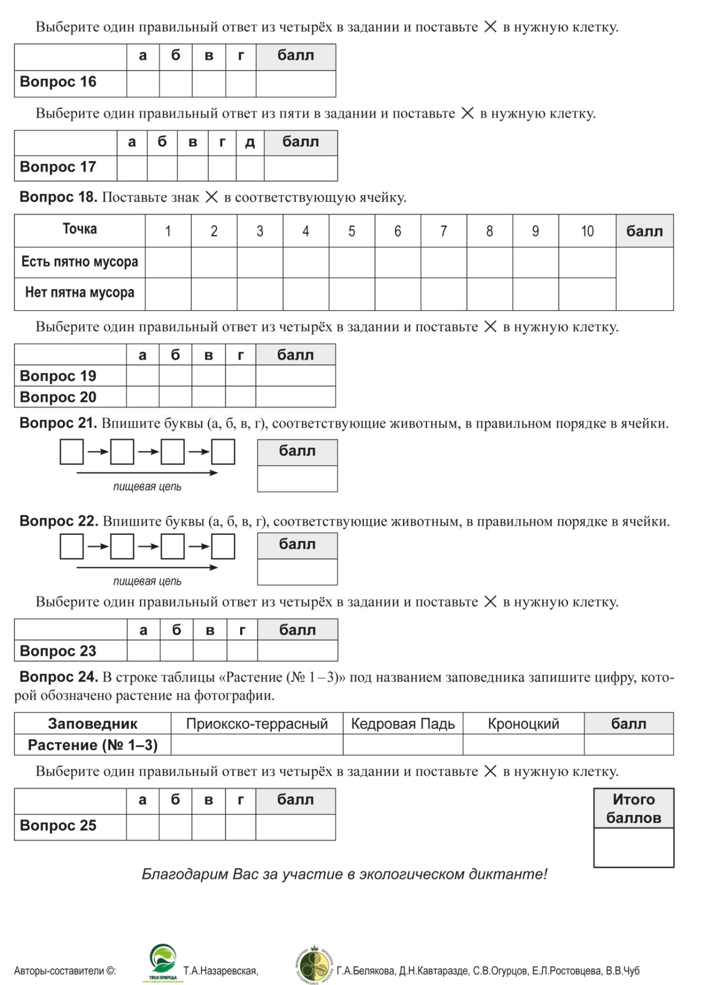

ОТВЕТЫ:

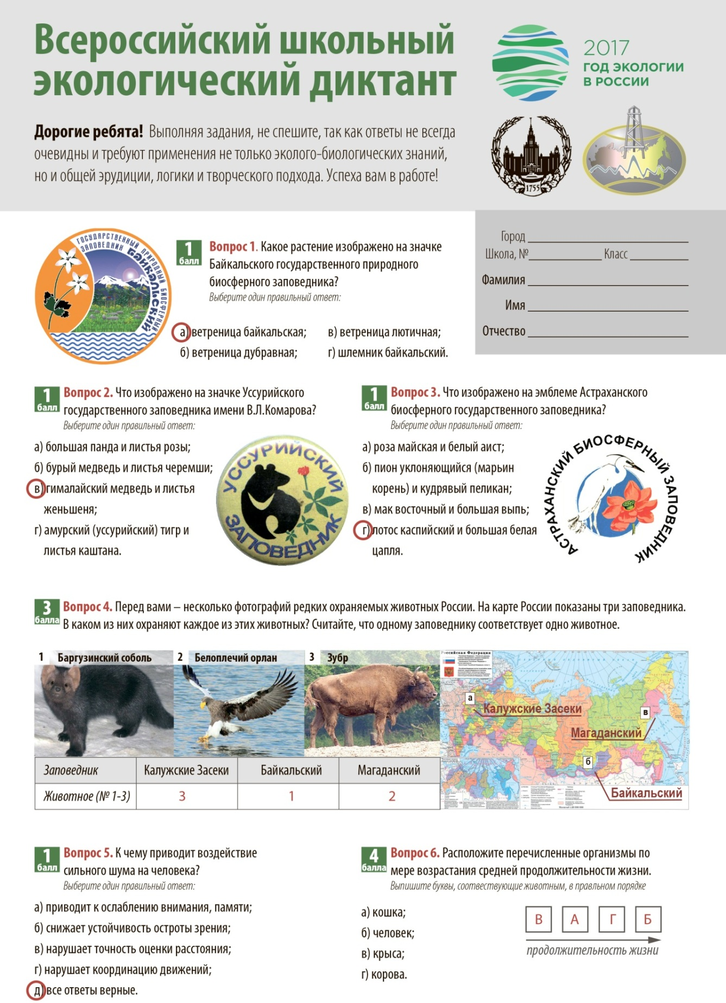

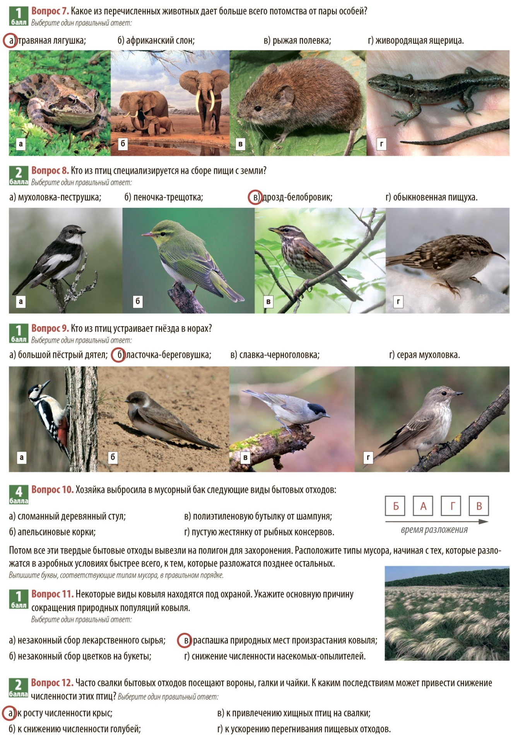

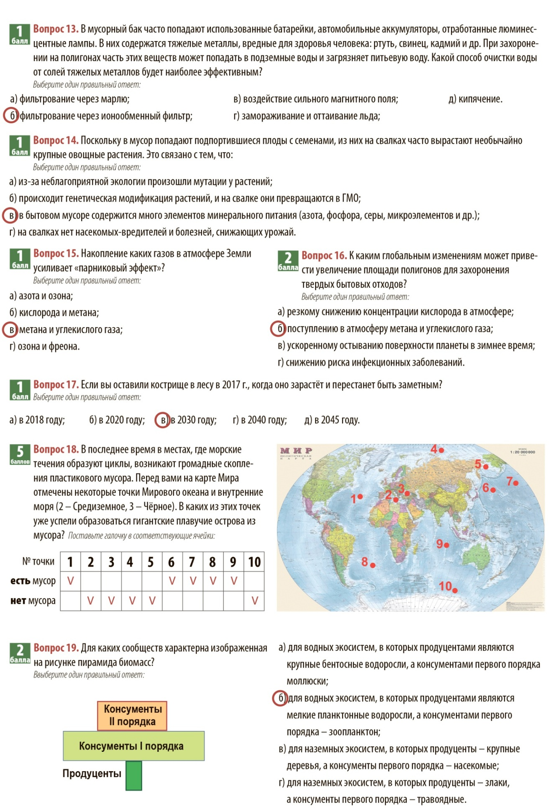

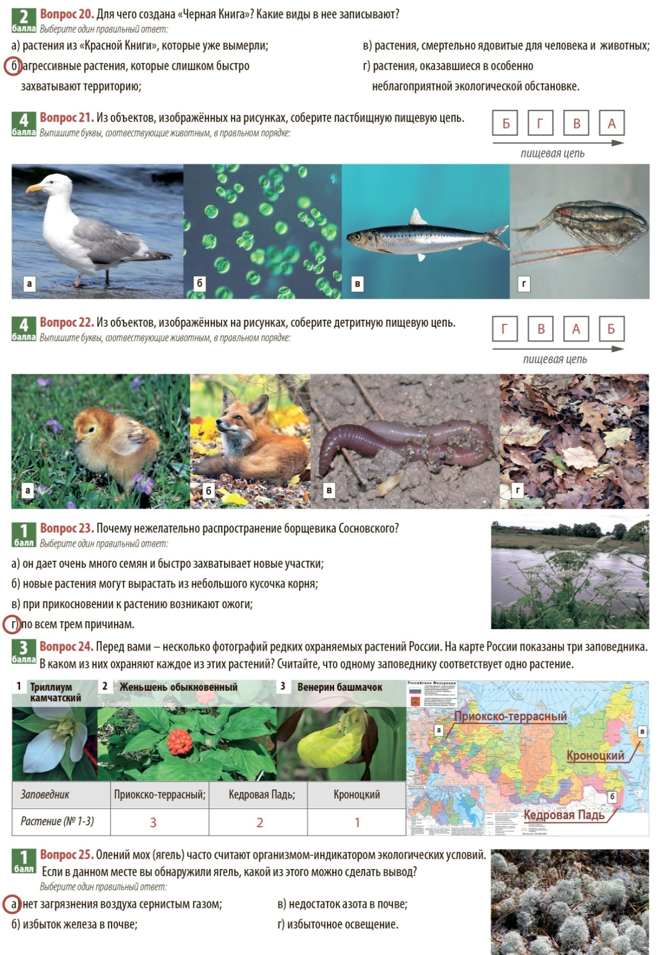

Методическое пособие разработано и составлено
ГБУ ВО «Центр молодежной политики»
при поддержке
Комитета образования, науки и молодежной политики и
Комитета природных ресурсов, лесного хозяйства и экологии Волгоградской области.

Специалист по работе с молодежью
Куратор регионального волонтёрского экологического штаба
Иван Юрьевич Петров
ecograd34@yandex.ru
8-906-402-13-99

ГБУ ВО «Центр молодежной политики»
ул. 7й Гвардейской Дивизии 13 офис 2
8 (961) 669-11-00

